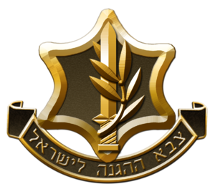


צבא הגנה לישראל המכללה לביטחון לאומי
מחזור מח' / צוות 1
יו"ע ציונות אבות המייסדים

דוד בן גוריון - ראש הממשלה הראשון
זירת ההכרעות - "פרשת אלטלנה"

יום רביעי ~ 18 נובמבר 2020 ~ ב' כסלו תשפ"א

- 08:30 - התכנסות במליאה , תדרוך לקראת סיור / פרופ' יוסי בן ארצי .
- 08:45 – ביקור בתותח (בחצר המכללות )
- 09:15 – יציאה לאנדרטת אלטלנה
- 09:35 – סקירה באנדרטה / שלמה נקדימון
- 10:15 – התכנסות וקפה במוזיאון אצ"ל בתש"ח ( בית גידי ע"ש עמיחי פאגלין )
- 10:30 – דברי פתיחה / מנהלת המוזיאון גב' אירנה בוט שצ'רב.
- 10:40 - סיור במוזיאון בדגש על אלטלנה / בהובלת גב' אירנה בוט שצ'רב.
- 11:00 - צפיה 3 סרטונים קצרים וקטעי עדויות של גיבורי הפרשה "יוסק'ה וחנניה".
- 11:30 - סיפור אישי ותובנות אישיות / תא"ל גיא פאגלין
- 12:15 - פרשת אלטלנה בהתבסס על המחקר האחרון / מר, שלמה נקדימון.
- 13:15 - ארוחת צהריים ( תיאום מב"ל )
- 14:00- "פרשת אלטלנה- טרגדיה של טעויות", האם ניתן היה למנוע את שרשרת האירועים שאפיינו את האירוע ? / מר שלמה דרור מנהל מוזיאון אצ"ל בבית זבוטינסקי.
- 14:00 - הפסקת קפה
- 14:15 - דיון צוותי פתוח ושאלות / מגיבים: שלמה נקדימון ושלומי דרור
- 15:45 - סיכום מדריכת הצוות ומובילת הדיון.

~ סיור פורה ומוצלח ~

